SEMANA N°: 1, 2, 3, 4 | ASIGNATURA: INGLÉS
GUÍA DE APRENDIZAJE
Profesor(a): CAROLINA DÍAZ CARRASCO
Nombre Estudiante: |  | Curso: 8° BÁSICO
Unidad: 0 - REFORZAMIENTO

Objetivo de Aprendizaje:
- EXPRESAR POSIBLES RESULTADOS ANTE DETERMINADAS CIRCUNSTANCIAS UTILIZANDO EL PRIMER CONDICIONAL
Recursos de aprendizaje a utilizar: CUADERNO, NAVEGADOR DE INTERNET, TRADUCTOR O DICCIONARIO

Instrucciones:

- Lee atentamente la formación del primer condicional en inglés. Si tienes dudas, puedes revisar tus apuntes de 7° básico.

LIKELY CONDITIONS: This conditional is usually used to describe what someone thinks will happen in a real situation.
Example: If I go out, I will buy some milk.

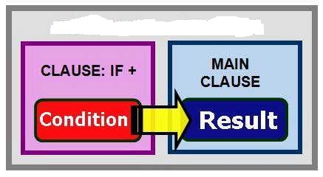

WILL + INFINITIVE
will not = won’t

PRESENT
SIMPLE

- Lee las oraciones y elige la parte final de la oración que corresponda.

1. I’ll be very disappointed if  2. If she studies hard,  3. She will be late if  4. I will visit you if  5. If it’s cold,  6. If I feel tired,  7. If he asks me nicely,  8. If he goes out,  9. You will catch the bus if  10. If you are smart enough, | a) she doesn’t leave now.  b) you hurry.  c) I’ll just wear a coat.  d) I will help him.  e) you will understand me.  f) he will need some money.  g) you don’t pass this test.  h) I arrive early.  i) I usually go to bed early.  j) she’ll get an A in the exam.

- ____
- ____
- ____
- ____
- ____
- ____
- ____
- ____
- ____
- ____

- Utiliza las palabras al final de las oraciones para completarlas usando “will”

If I arrive home early, …
1. I __________________ the football game on TV.
2. I ______________________ my Science project.
3. I _____________________ dinner for my family.
4. I ______________________________ my room.
5. I __________________ you to a nice restaurant.
6. I _____________________________ to the gym.
7. I _________________ with my younger brother.
8. I ___________________________ for my exam.
9. I __________________________ my old laptop.
10. I ____________________________ my clothes.
take ● do ● repair ● play ● watch ● wash ● make ● go ● study ● clean

- Encierra en un círculo cuál de las dos alternativas es la correcta según el primer condicional.

1. She will stay at home if it rains / doesn’t rain.
2. I’ll use your computer if you mind / don’t mind.
3. If you are / aren’t here on time, we will leave without you.
4. If she leaves / doesn’t leave her bag there, someone will take it.
5. We’ll feel ill if we eat / don’t eat all these pies.
6. If she is / isn’t careful, she’ll hurt herself.
7. Sam will be happy if you take / don’t take him to Disney World.
8. We’ll miss our Math class if we run / don’t run.
9. If you pay / don’t pay attention in class, you will understand what the teacher says.
10. If he goes / doesn’t go to bed now, he’ll be tired tomorrow.

